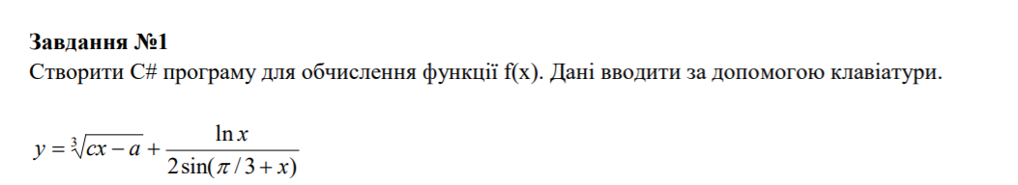

Результат

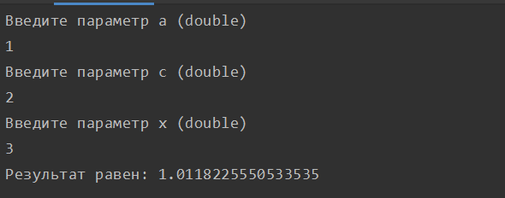

Перевірка:

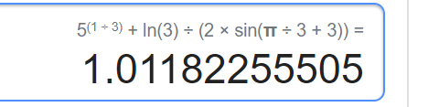

Код:

using System;  
  
namespace Task1  
{  
 class Program  
 {  
 private static void exit(String message)  
 {  
 Console.WriteLine(message);  
 Environment.Exit(1);  
 }  
 private static double pow(double a, double b)  
 {  
 if (a > 0) return Math.Pow(a, b);  
 else return -Math.Pow(-a, b);  
 }  
 public static void Main(string[] args)  
 {  
 double a, c, x;  
 Console.WriteLine("Введите параметры(a, c, x) для исследуемой функции");  
 Console.WriteLine("Введите параметр a (double)");  
 a = double.Parse(Console.ReadLine());  
 Console.WriteLine("Введите параметр c (double)");  
 c = double.Parse(Console.ReadLine());  
 Console.WriteLine("Введите параметр x (double)");  
 x = double.Parse(Console.ReadLine());  
  
 if (Math.Sin(Math.**PI** / 3 + x) == 0) {  
 exit("2 * sin (pi/3 + x) не может равняться 0");  
 }  
 if (x <= 0) {  
 exit("x должен быть > 0 ");  
 }  
 double res = pow(c * x - a, (double) 1 / 3) + Math.Log(x) / (2 * Math.Sin(Math.**PI** / 3 + x));  
 Console.WriteLine($"Результат равен: {res}");  
 }  
 }  
}

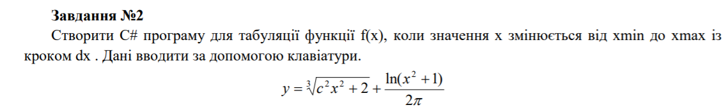

Результат:

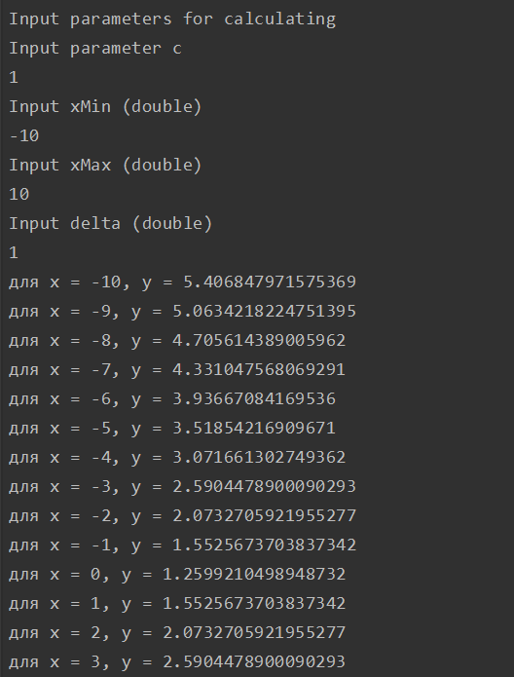

Перевірка:

С = 1, х = 2

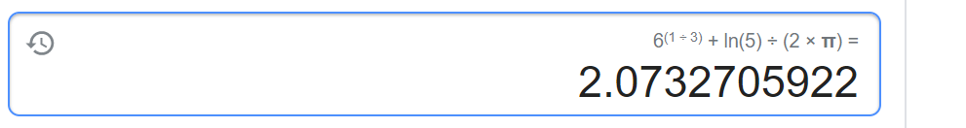

Код :

using System;  
  
namespace ConsoleApp  
{  
 class Program  
 {  
 private static void exit(String message)  
 {  
 Console.WriteLine(message);  
 Environment.Exit(0);  
 }  
 public static void Main(string[] args)  
 {  
 double xMin, xMax, delta, res, c;  
 Console.WriteLine("Input parameters for calculating");  
 Console.WriteLine("Input parameter с");  
 c = double.Parse(Console.ReadLine());  
 Console.WriteLine("Input xMin (double)");  
 xMin = double.Parse(Console.ReadLine());  
 Console.WriteLine("Input xMax (double)");  
 xMax = double.Parse(Console.ReadLine());  
 Console.WriteLine("Input delta (double)");  
 delta = double.Parse(Console.ReadLine());  
 if (delta < 0) {  
 Console.WriteLine("delta should be > 0");  
 }  
  
 for (double i = xMin; i <= xMax; i+= delta)  
 {  
 res = Math.Pow(c * c * i * i + 2, (double) 1 / 3) + Math.Log(i * i + 1) / (2 * Math.**PI**);  
 Console.WriteLine("для x = " + i + ", y = " + res);  
 }  
  
 }  
 }  
}

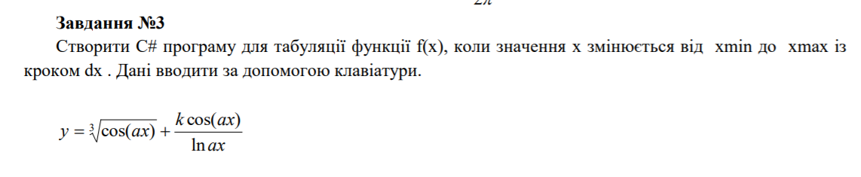Приклад роботи:

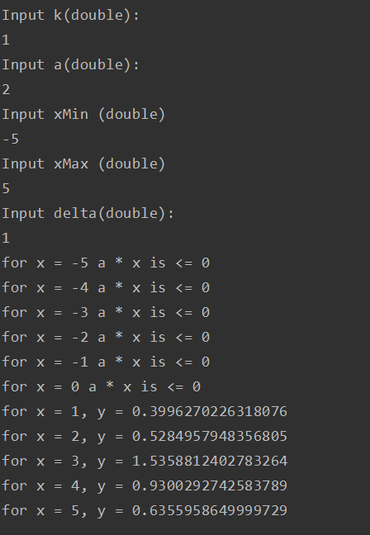

Перевірка:

A = k = 1, x = 2.

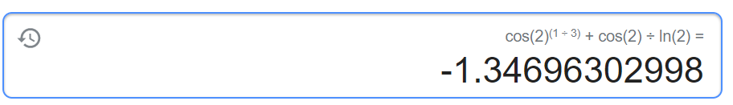



Приклад роботи:

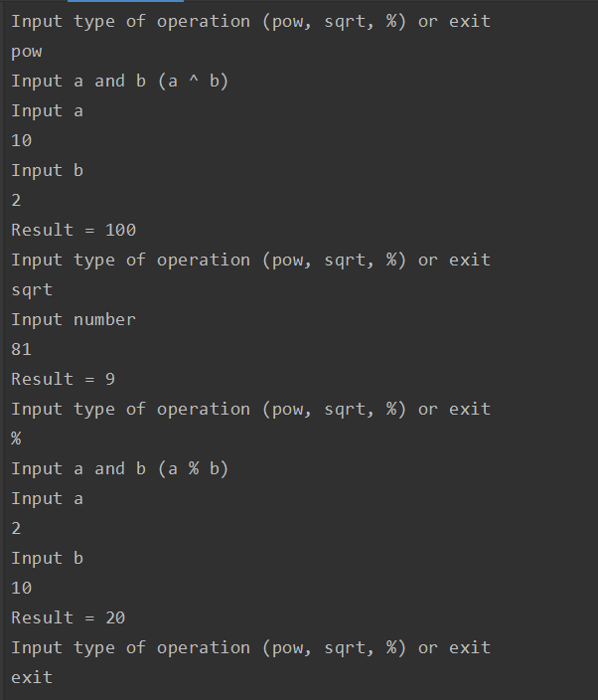

Код:

using System;  
namespace Task4  
{  
 class Program  
 {  
 private static double Pow()  
 {  
 Console.WriteLine("Input a and b (a ^ b)");  
 Console.WriteLine("Input a");  
 double a = Double.Parse(Console.ReadLine());  
 Console.WriteLine("Input b");  
 double b = Double.Parse(Console.ReadLine());  
 if (a > 0) return Math.Pow(a, b);  
 else return -Math.Pow(-a, b);  
 }  
  
 private static double GetPercent()  
 {  
 Console.WriteLine("Input a and b (a % b)");  
 Console.WriteLine("Input a");  
 double a = Double.Parse(Console.ReadLine());  
 Console.WriteLine("Input b");  
 double b = Double.Parse(Console.ReadLine());  
 double res = a / b * 100;  
 return res ;  
 }  
  
 private static double Sqrt()  
 {  
 Console.WriteLine("Input number");  
 double a = Double.Parse(Console.ReadLine());  
 return Math.Sqrt(a);  
 }  
  
 public static void Main(string[] args)  
 {  
 string operation;  
 double res = 0;  
 while (true)  
 {  
 Console.WriteLine("Input type of operation (pow, sqrt, %) or exit");  
 operation = Console.ReadLine();  
 switch (operation)  
 {  
 case ("pow"):   
 res = Pow();  
 break;  
 case ("sqrt"):  
 res = Sqrt();  
 break;  
 case ("%"):  
 res = GetPercent();  
 break;  
 case ("exit"):  
 Environment.Exit(0);  
 break;  
 default:  
 Console.WriteLine("Such operation isn't supported");  
 break;  
 }  
 Console.WriteLine($"Result = {res}");  
 }  
 }  
 }  
}

# **Приклад1**

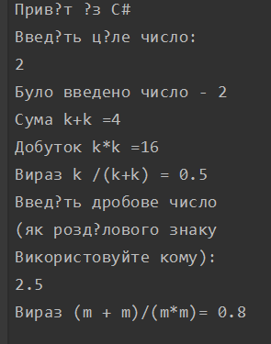

# **Приклад2**

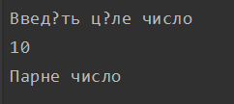

# **Приклад3**

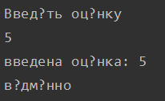

# **Приклад4**

